АЛЕКСЕЕВСКИЙ  РАЙОННЫЙ СОВЕТ  АЛЕКСЕЕВСКОГО  МУНИЦИПАЛЬНОГО РАЙОНА  РЕСПУБЛИКИ ТАТАРСТАН | 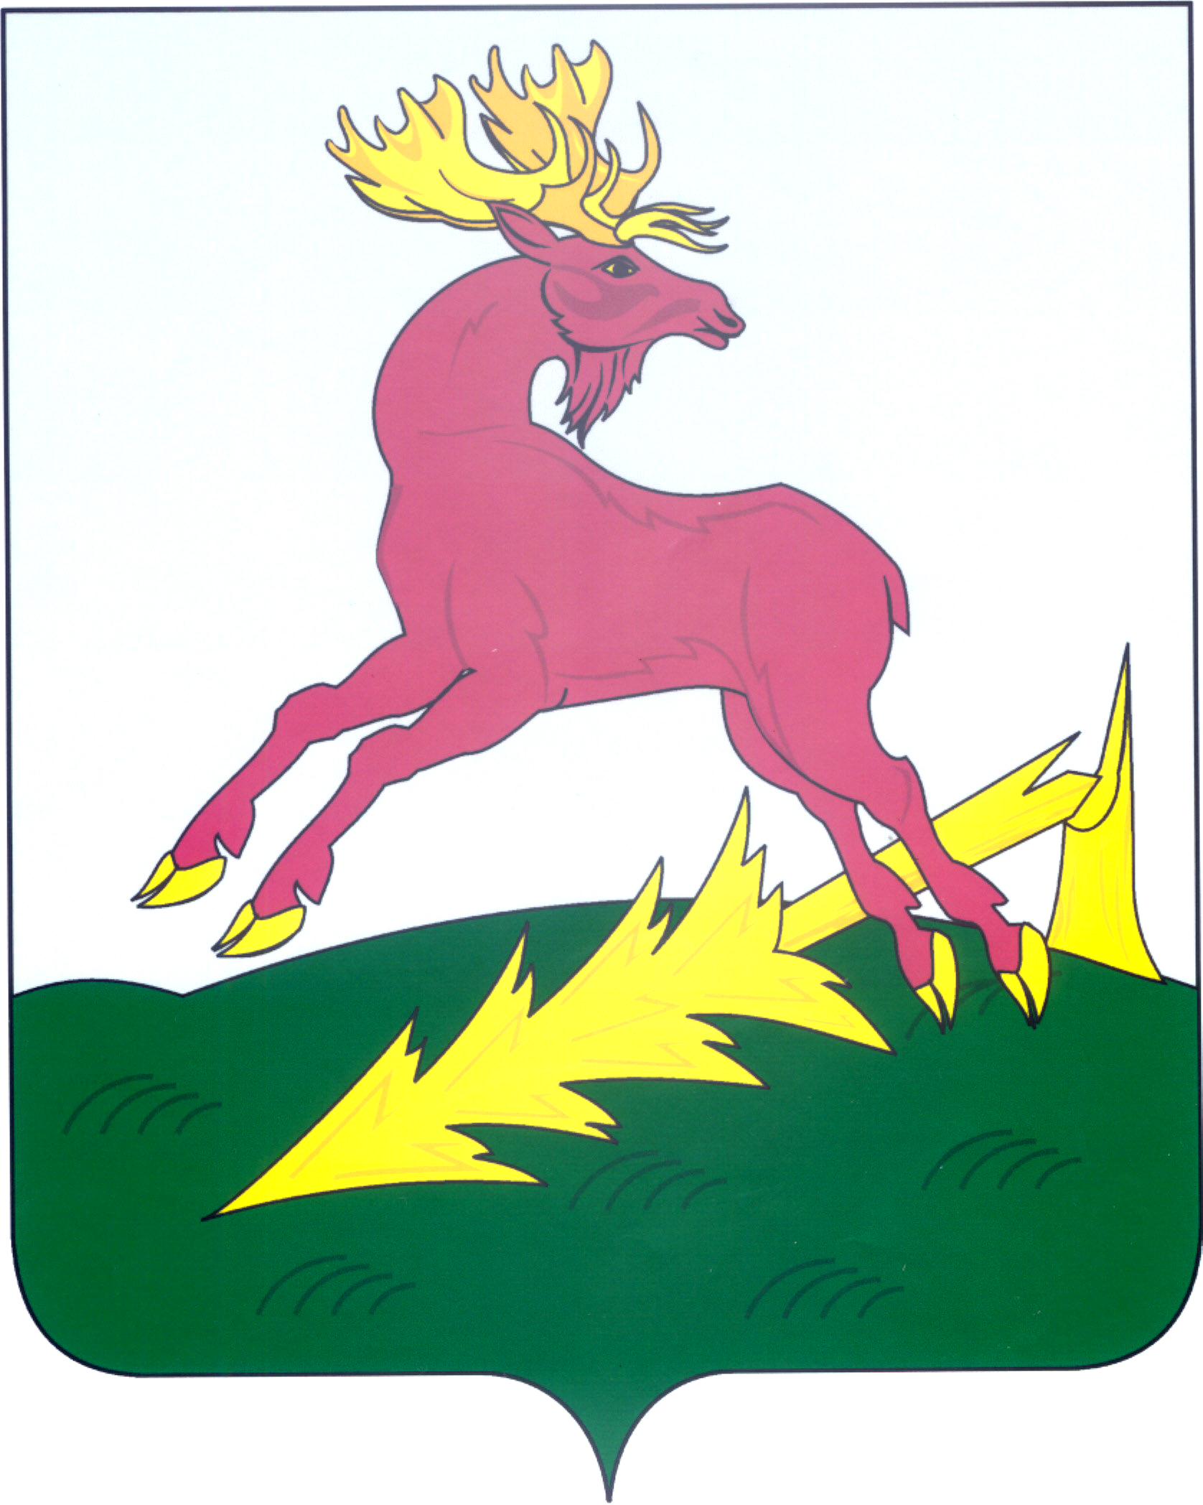 | ТАТАРСТАН РЕСПУБЛИКАСЫ  АЛЕКСЕЕВСК  МУНИЦИПАЛЬ РАЙОНЫНЫҢ  АЛЕКСЕЕВСК  РАЙОН СОВЕТЫ
РЕШЕНИЕ  07.10.2024 | п.г.т. Алексеевское | КАРАР  № 278

Об утверждении отчета об исполнении
плана (программы) приватизации
муниципального имущества
Алексеевского муниципального
района за 2023 год

В соответствие с Федеральным законом от 06.10.2003 года № 131-ФЗ «Об общих принципах организации местного самоуправления в Российской Федерации», Федеральным законом от 21.12.2001 № 178-ФЗ «О приватизации государственного и муниципального имущества», Устава муниципального образования «Алексеевский муниципальный район» Республики Татарстан

Совет Алексеевского муниципального района решил:

1. Утвердить отчет об исполнении плана (программы) приватизации муниципального имущества Алексеевского муниципального района за 2023 год согласно приложению.
2. Разместить настоящее решение на Официальном сайте Алексеевского муниципального района, в информационно-телекоммуникационной сети Интернет.
3. Контроль за исполнением настоящего решения возложить на постоянную депутатскую комиссию Совета Алексеевского муниципального района по экологии, земельным вопросам, строительству, ЖКХ и транспорту.

Глава Алексеевского
муниципального района,
Председатель Совета С.А. Демидов

